파티클시스템의 속성 접근에 대해서 알아볼 시간입니다.

몇 년 전까지만 해도 파티클 시스템의 속성 접근이 상당수 막혀 있었는데, 유니티가 5.6으로 되면서 모든 속성이 오픈 되었습니다.

모든 속성이 오픈 되었다 라는 의미는 쓰라는 것이죠. 필요에 따라서 이펙트를 만듭니다. 그리고 또 만듭니다. 그런데 살펴보면 이펙트 하나를 만들고 속성을 변경해서 쓰면 하나의 이펙트에 다양한 표현을 할 수 있을 것입니다. 예를 들어서 플레이어의 체력에 따라서 속성을 통해 이펙트의 변화를 준다 던지, 요즘은 플레이어의 피로도 시스템을 많이 넣는데요. 피로도에 따라서 데미지를 받는 이펙트를 다르게 해 줄 수 있는 것이죠. 플레이어의 너무 피곤하면 작은 공격에도 큰 데이지를 받을 수 있죠.

자 본격적으로 시작해 봅니다.

ParticleProperty씬을 오픈합니다.

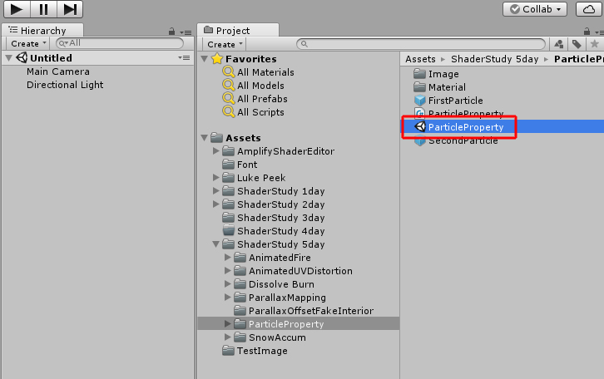

ParticleProperty씬이 오픈되었습니다.

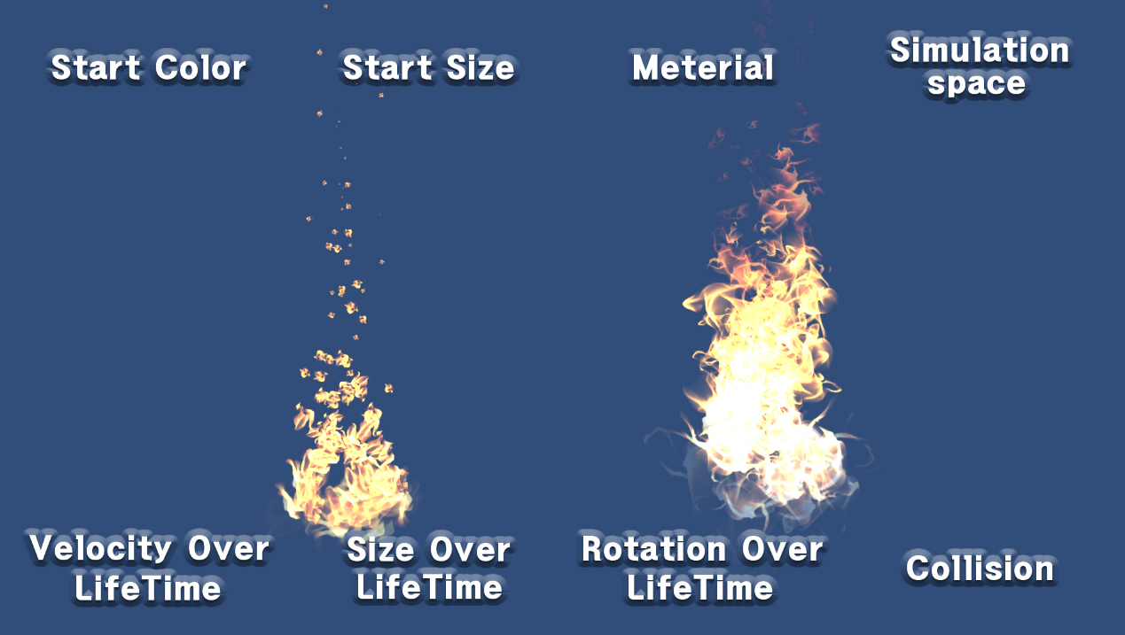

각각의 버튼을 클릭해서 결과를 보도록 합니다. 먼저 “Start Color” 버튼을 클릭해서 결과를 보도록 합니다.

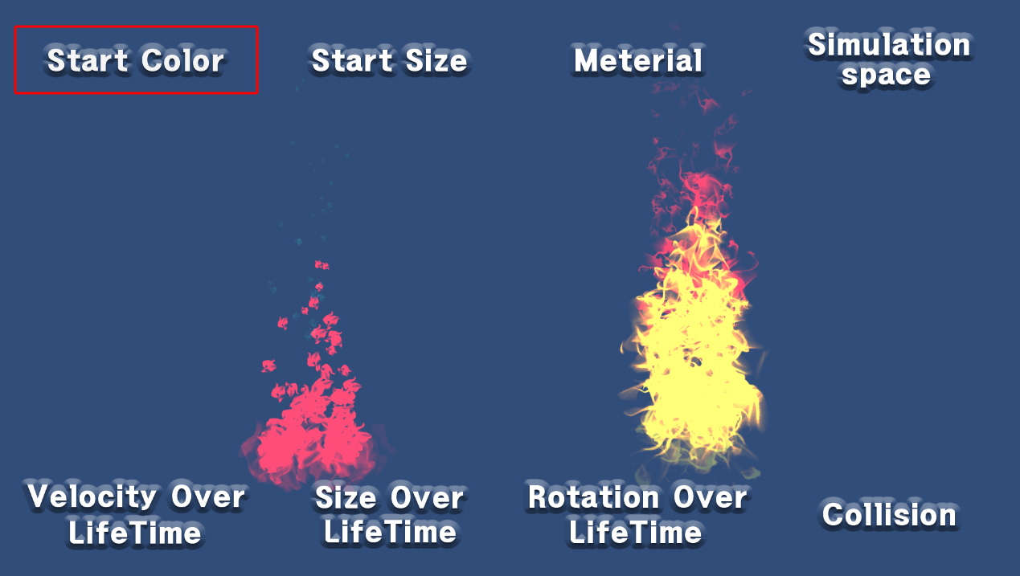

결과를 보니 파티클의 startColor값이 바뀌는 것을 확인해 볼 수 있습니다.

이제 “Start Size” 버튼을 클릭해서 결과를 보도록 합니다.

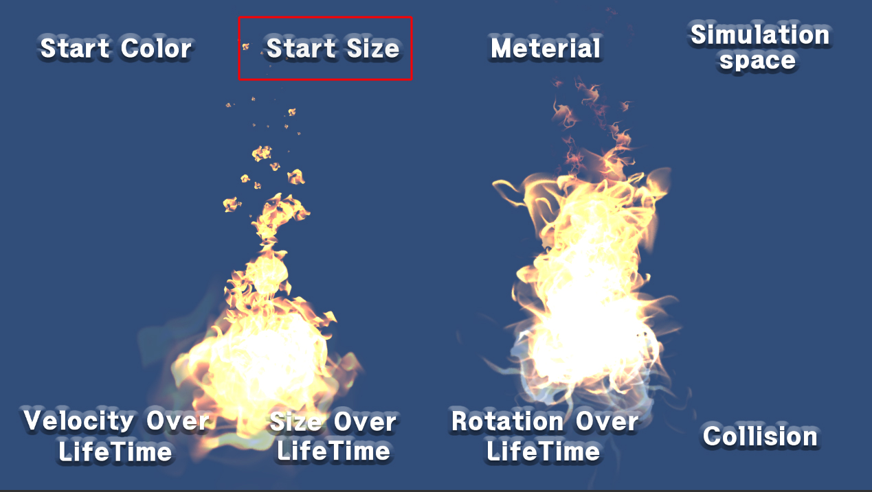

결과를 보니 파티클의 startSize값이 바뀌는 것을 볼 수 있습니다.

이제 “Material” 버튼을 클릭해서 결과를 보도록 합니다.

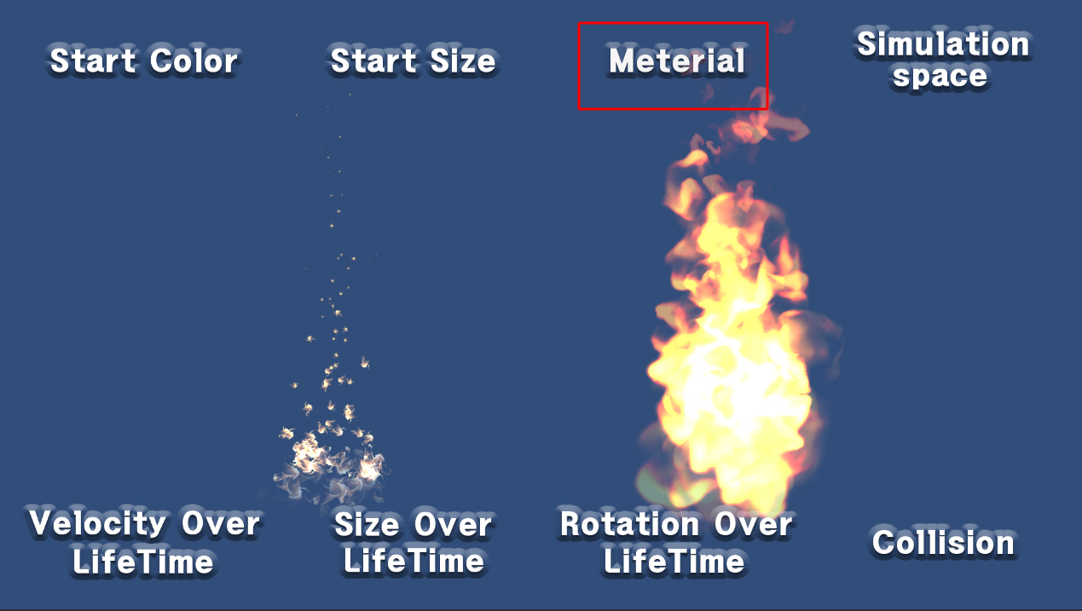

다음은 “Simulation space” 버튼을 클릭해서 결과를 보도록 합니다.

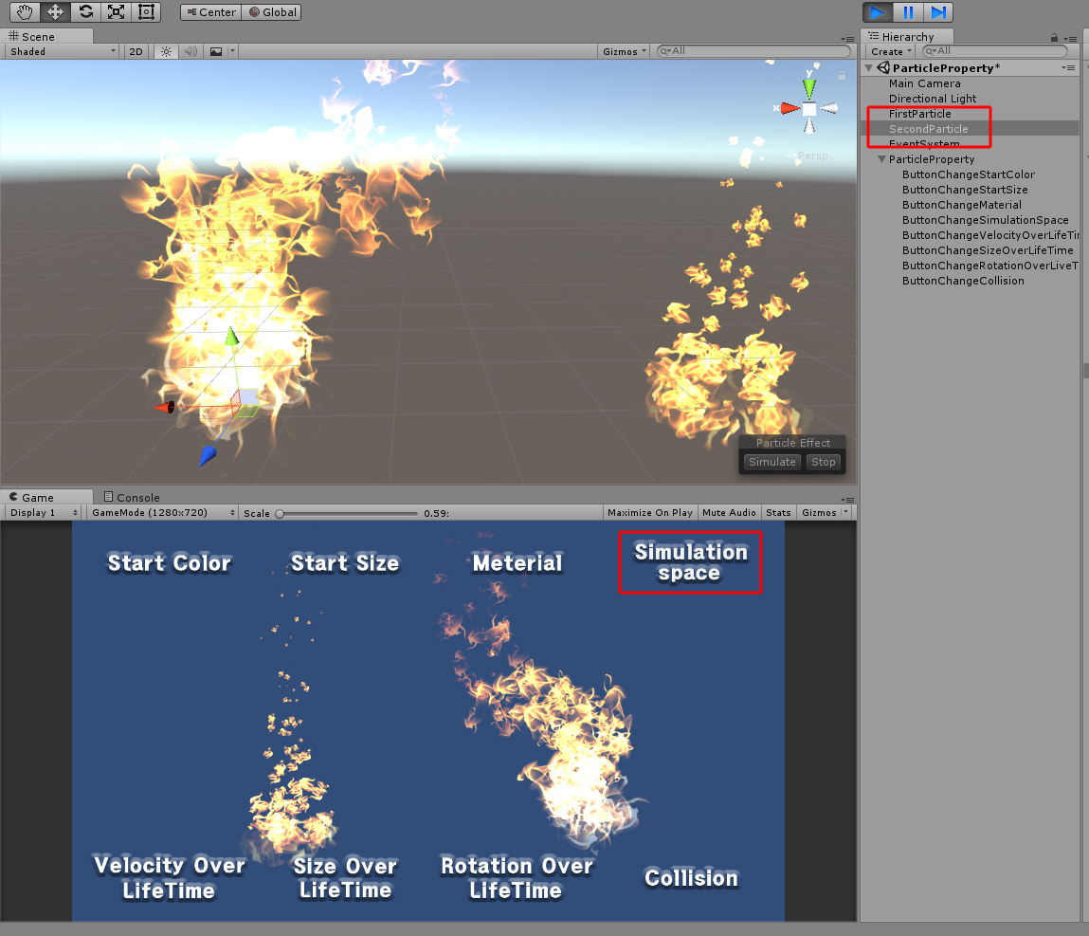

SecondParticle을 선택하고 여기저기 움직여 보면 SimulationSpace가 Local에서 World로 바뀐 것을 볼 수 있습니다.

하단의 4개의 버튼은 각각의 모듈을 활성화 해 보는 것으로 테스트를 해보려고 합니다. SecondParticle을 선택한 상태에서 “Velocity Over LifeTime” 버튼을 클릭합니다.

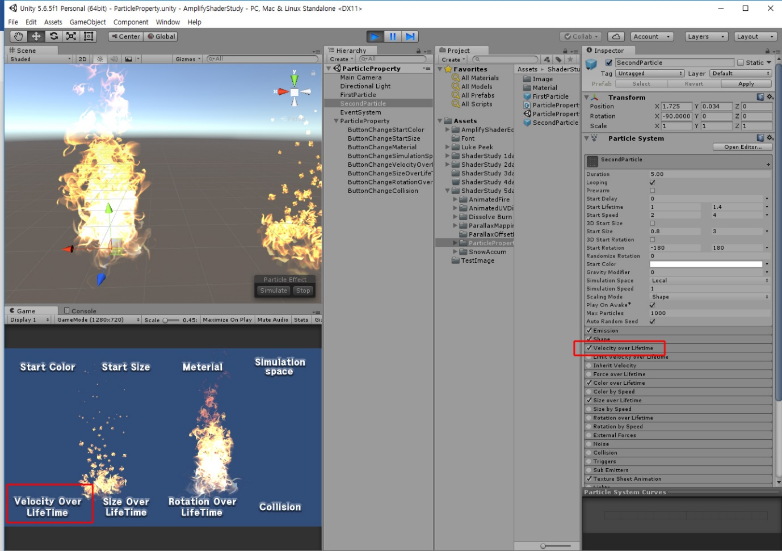

결과를 보면, Velocity Over LifeTime모듈이 활성화 된 것을 볼 수 있습니다.

SecondParticle을 선택한 상태에서 “Size Over LifeTime” 버튼을 클릭합니다.

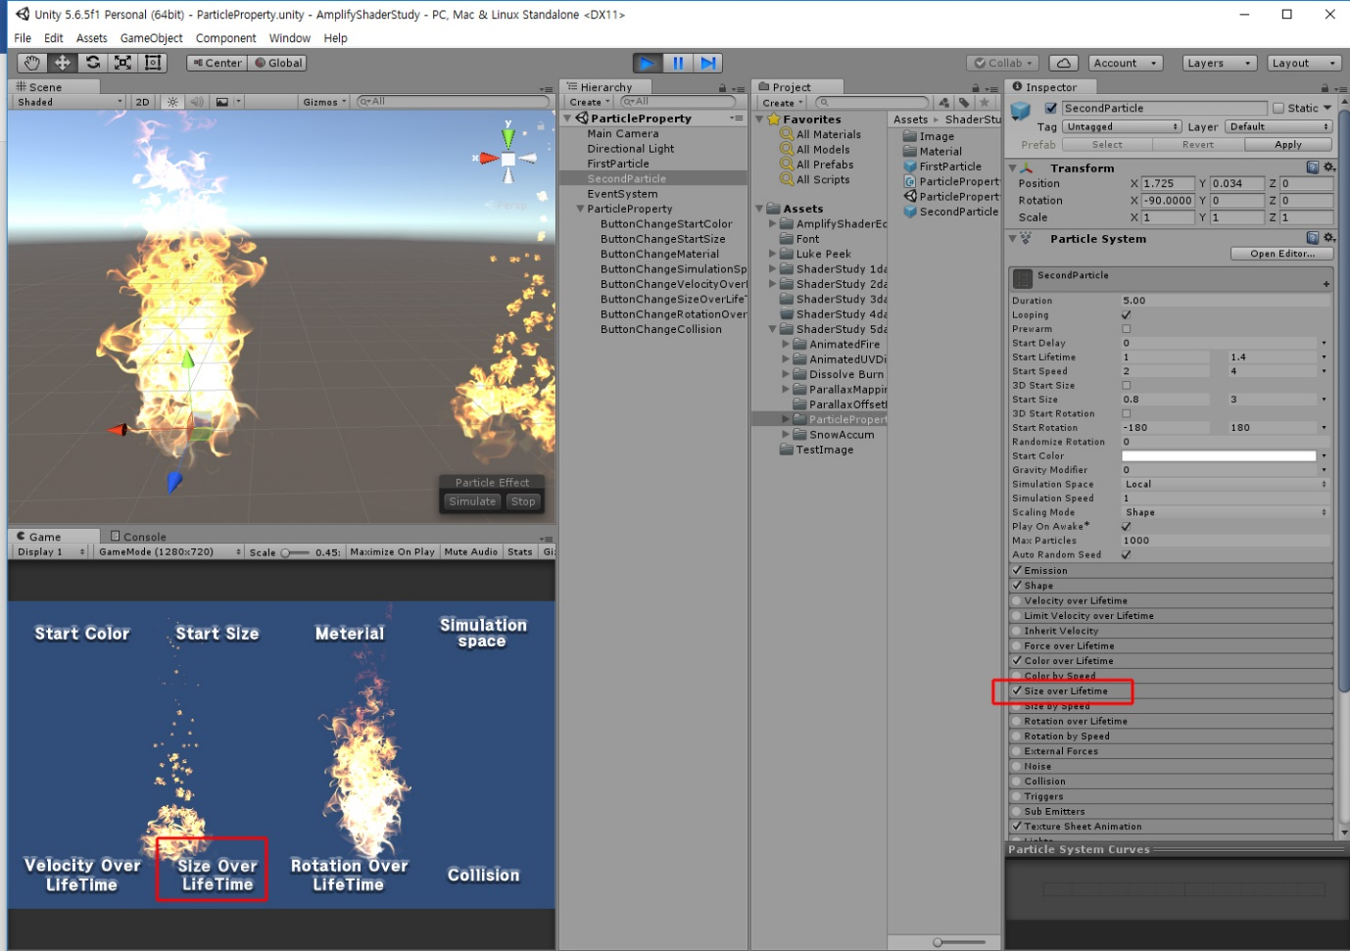

결과를 보면, SecondParticle이 이미 Size Over LifeTime모듈을 쓰고 있어서 변화된 모습이 보이지는 않지만, Size Over LifeTime모듈이 활성화 된 것을 볼 수 있습니다.

SecondParticle을 선택한 상태에서 “Rotation Over LifeTime” 버튼을 클릭합니다.

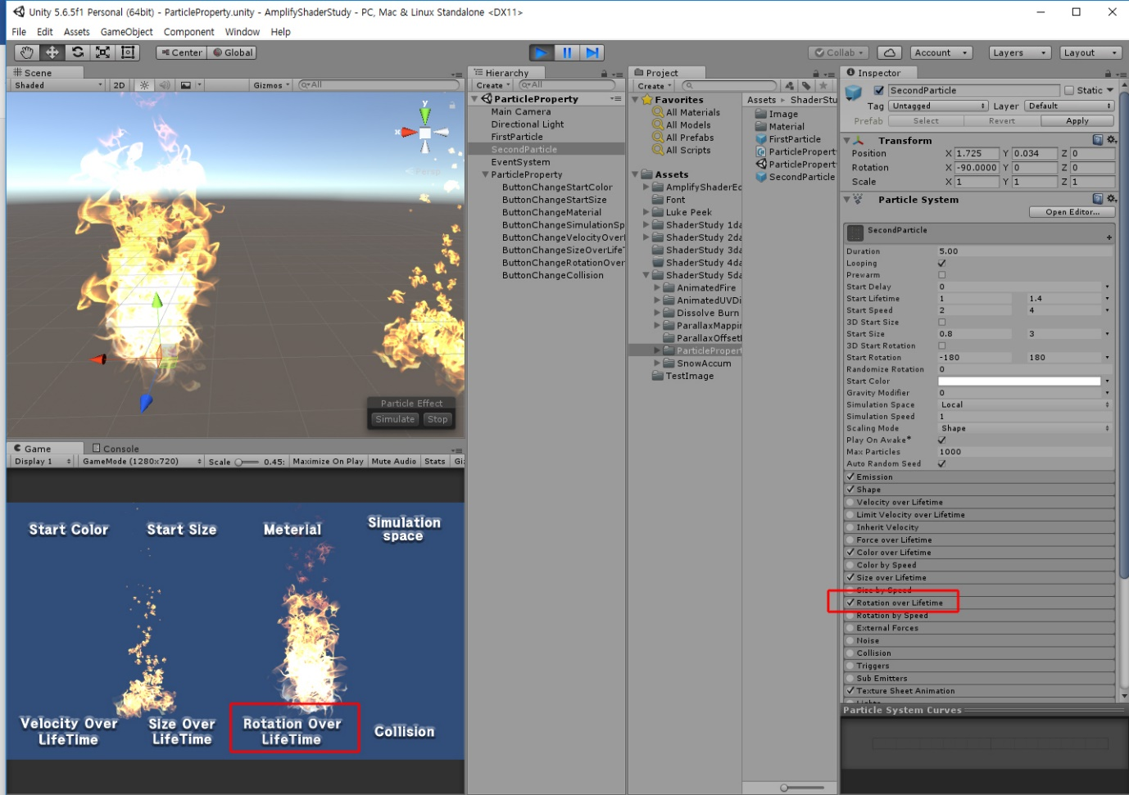

결과를 보면, Rotation Over LifeTime모듈이 활성화 된 것을 볼 수 있습니다.

SecondParticle을 선택한 상태에서 “Collision” 버튼을 클릭합니다.

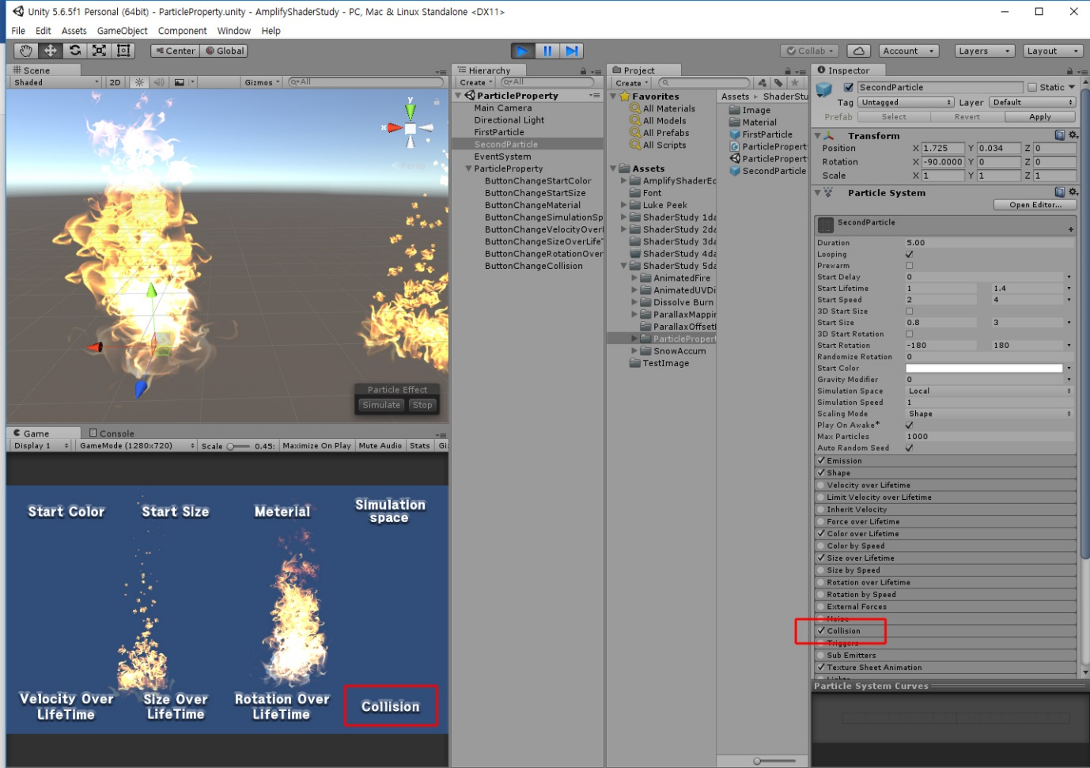

결과를 보면 Collision모듈이 활성화 된 것을 볼 수 있습니다.

여러분이 항상 보아오던 메인 모듈에 있는 Start Color, Start Size, Simulation Space, 그리고 렌더러 모듈의 Material을 바꾸어 볼 것입니다. 하단의 4개의 모듈의 경우 각각의 모듈에 접근 하는 방법에 대해서 알아 볼 것입니다.

그럼 직접 실습을 해 보도록 합니다. ParticleProperty씬과 ParticleProperty스크립트는 지워줍니다.

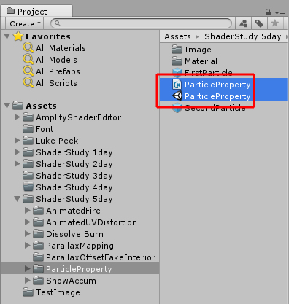

실습을 위한 환경을 만들어 보도록 합니다.동영상으로만 보여드리도록 하겠습니다.

1. 씬에 2개의 파티클을 넣어주고, 8개의 버튼을 만들어 줍니다.
2. 씬을 “ParticleProperty”으로 저장해 줍니다.
3. “ParticleProperty”이라는 이름의 스크립트를 만들어 줍니다. 만든 스크립트를 “ParticleProperty”의 컴포넌트로 등록해 줍니다.
4. “ParticleProperty”스크립트에 8개의 버튼 함수를 만든 다음에 UI의 버튼과 연결해 줍니다.

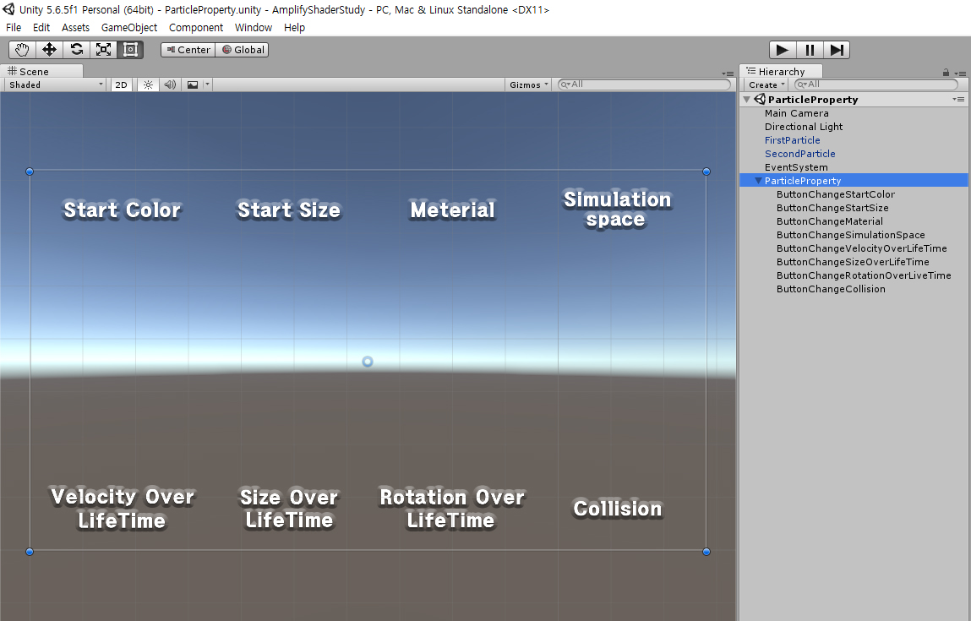

변수부터 만들어 봅니다.

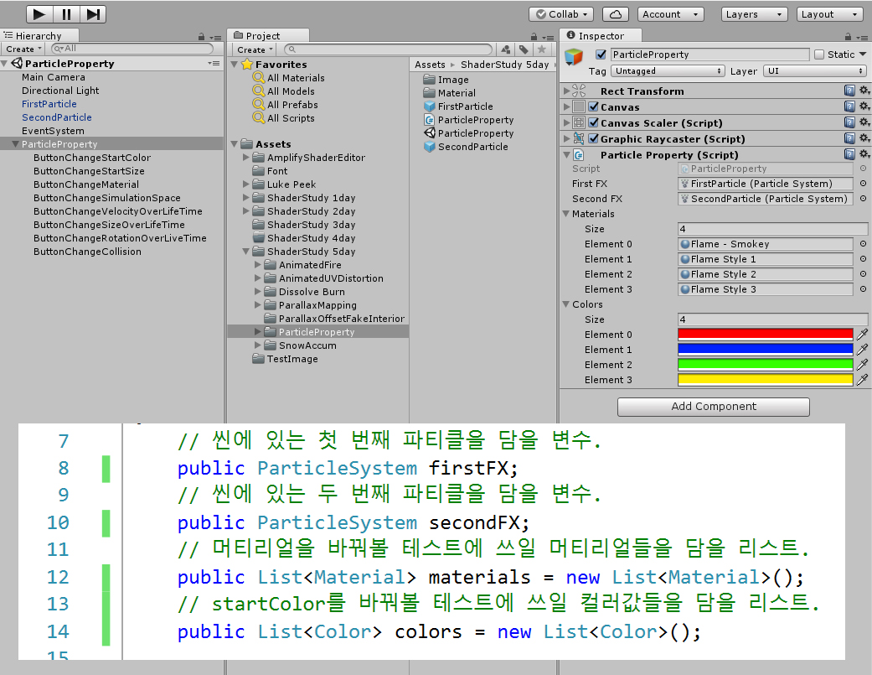

현재 씬에는 2개의 이펙트가 있는데요. 첫 번째와 두 번째 이펙트를 담을 변수가 정의 되었습니다. 이펙트의 경우 ParticleSystem타입의 변수를 만들어서 저장할 수 있습니다. 참고로 Public으로 변수를 선언해야 유니티의 인스펙터에 변수가 노출되게 됩니다. 그리고 첫 번째와 두 번째 이펙트를 인스펙터에서 적용 했습니다.

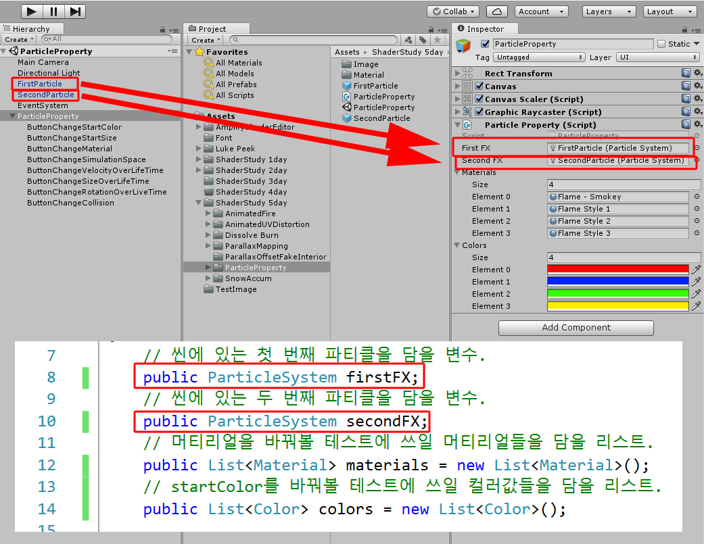

우리는 파티클의 Material를 바꿔 보는 테스트를 할 것이기 때문에 리스트로 변수를 만들어서 역시 인스펙터에서 적용했습니다.

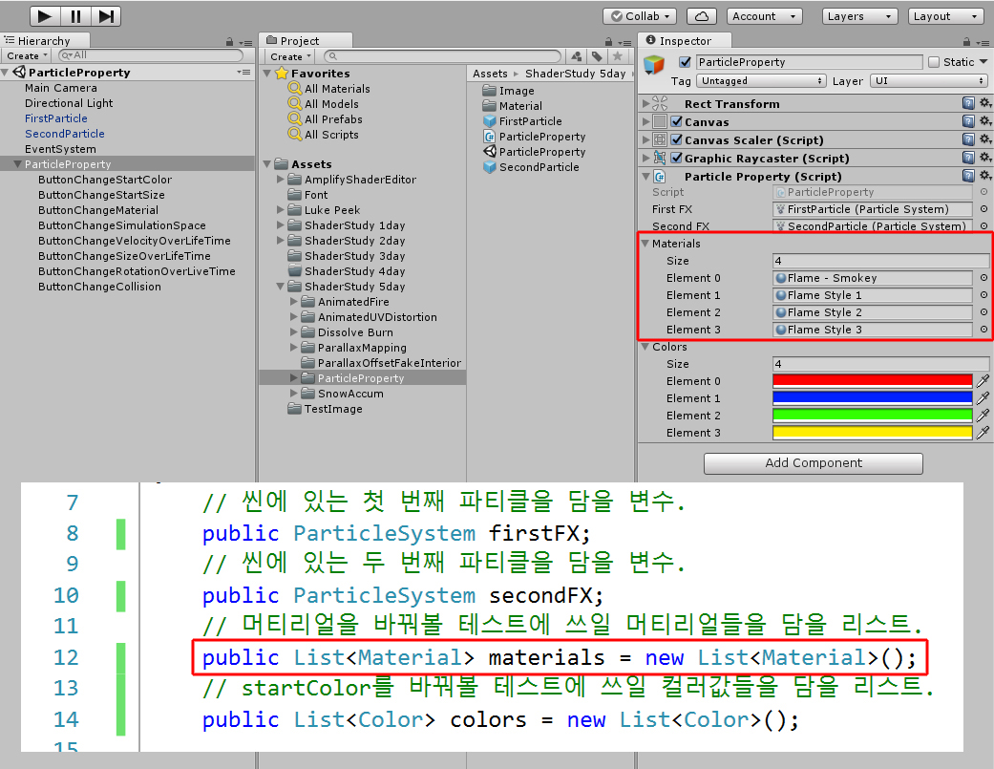

마찬가지로 Color를 바꾸어 보는 테스트를 해 볼 것이기 때문에 리스트로 변수를 만들어서 역시 인스펙터에서 적용했습니다.

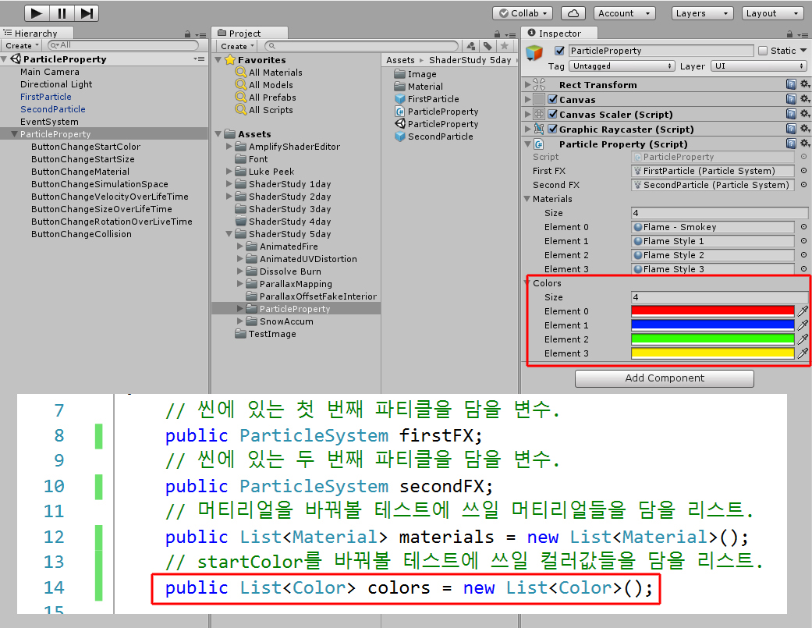

이제 함수 부분을 보도록 하죠. 버튼이 8개 이기 때문에 모두 8개의 버튼이 클릭되었을 때 각각 호출될 함수가 준비 되었습니다.

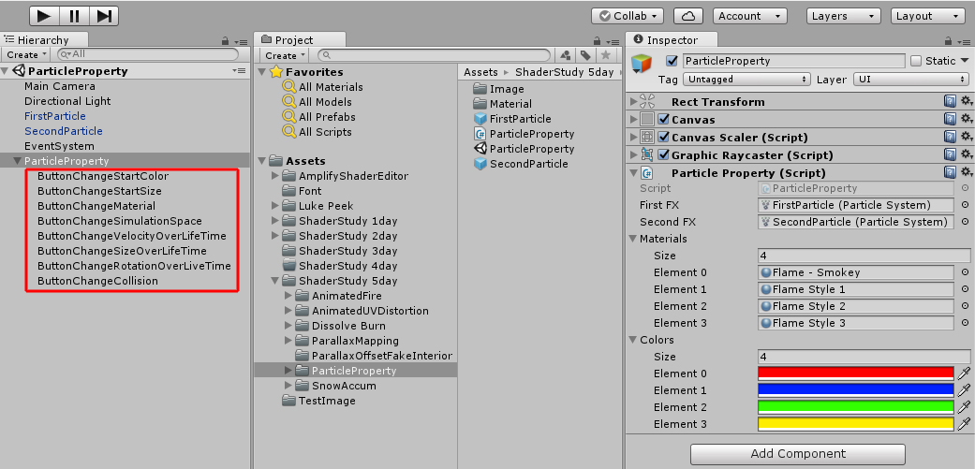

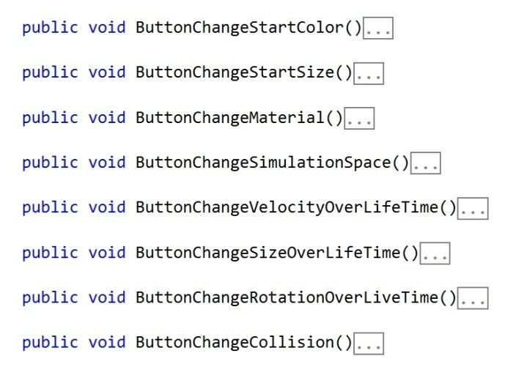

함수의 이름이 모두 Button으로 시작하죠. 이름만 보아도 “아 아마도 버튼에 쓰이는 함수이겠구나” 라고 예상할 수 있겠죠. 이렇게 변수나 함수는 이름 짓는 것이 중요합니다.

보면 유니티의 씬에서의 버튼이름들과 함수들의 이름이 동일한 것을 볼 수 있습니다. 요렇게 이름을 지으면 나중에더라도 확인을 쉽게 할 수 있겠죠.

각각의 함수들은 Button Component에 적용되어 있습니다.

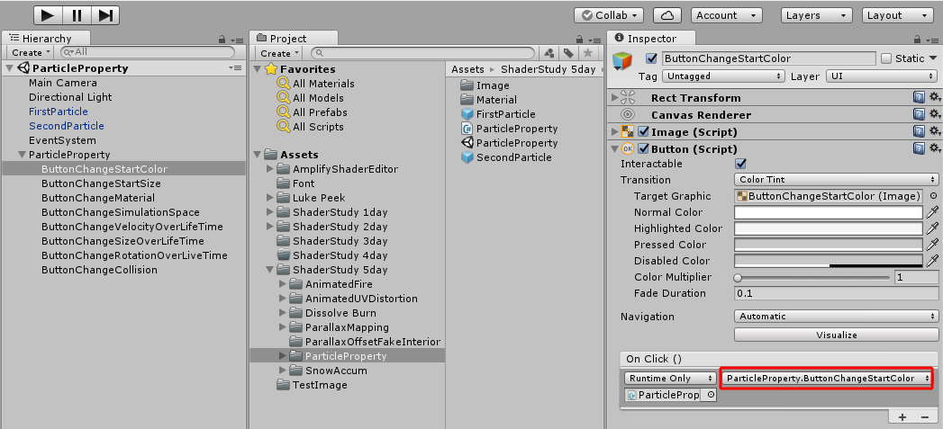

이제 어떻게 코드를 통해서 파티클시스템의 StartColor의 값을 바꿀 수 있는 지 ButtonChangeStartColor함수의 내용을 보도록 합니다.

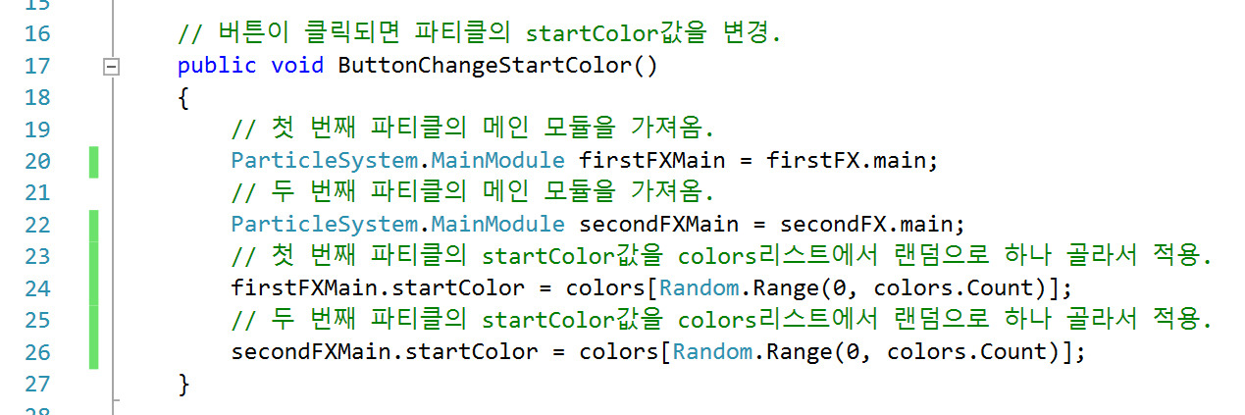

StartColor의 값을 바꾸기 위해서는 파티클시스템의 메인 모듈을 가져와야 합니다. StartColor는 메인 모듈에 있죠.

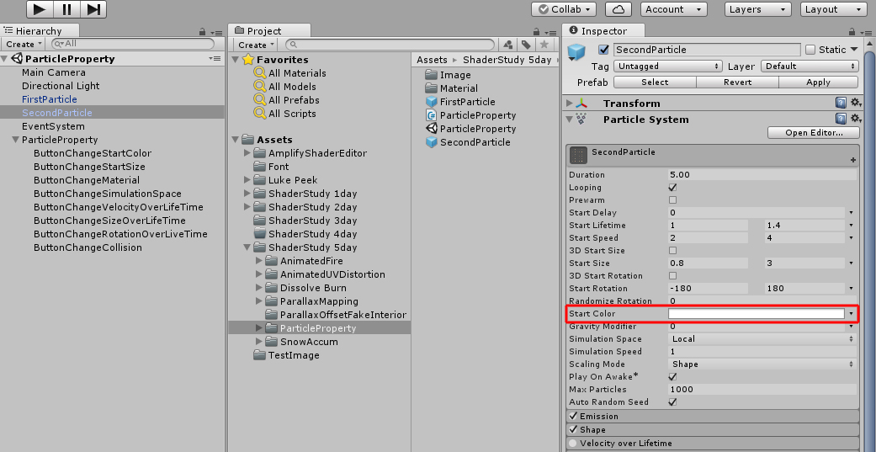

ParticleSystem.MainModule타입의 firstFXMain이라는 이름의 변수를 만들어서 첫 번째 파티클을 담고 있는 변수인 firstFX의 main모듈을 할당해 준다 라고 읽습니다.

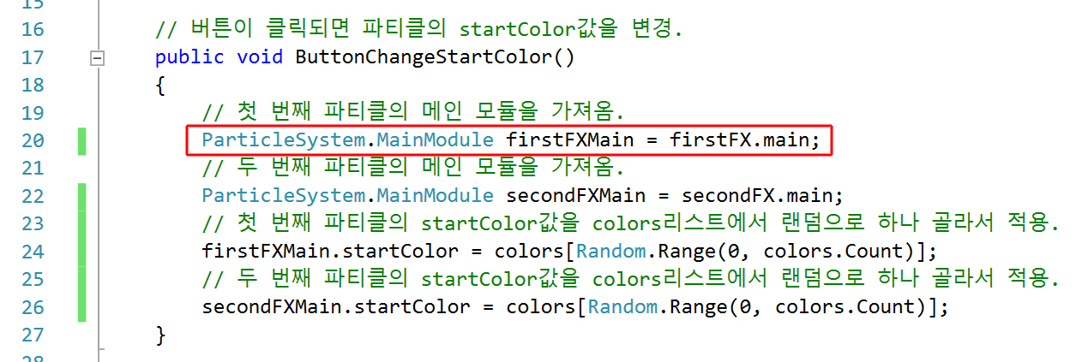

두 번째 파티클의 메인 모듈도 가져와야 하겠죠.

ParticleSystem.MainModule타입의 secondFXMain이라는 이름의 변수를 만들어서 두 번째 파티클을 담고 있는 변수인 secondFX의 main모듈을 할당해 준다 라고 읽습니다.

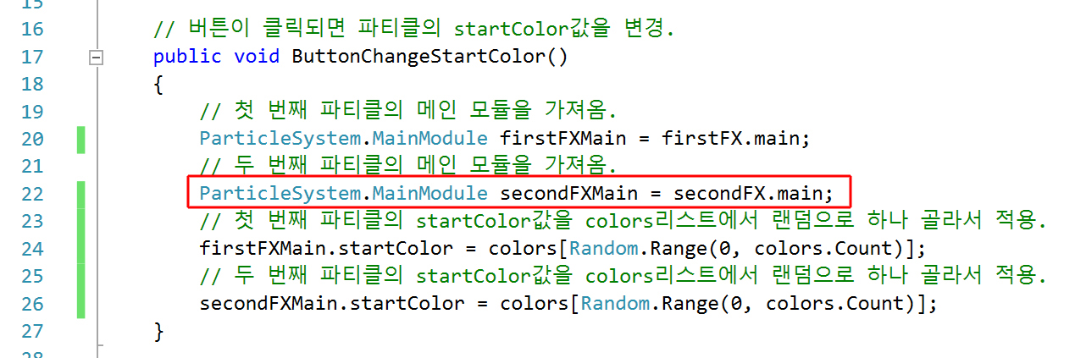

이제 모듈을 가져 왔으니 우리는 모듈을 통해서 startColor변수의 값에 접근해서 읽을 수도 있고 쓸 수도 있는 것입니다.

Color를 바꾸어 보기 위해서 미리 인스펙터에서 몇 개의 Color값을 지정해 놓았었죠.

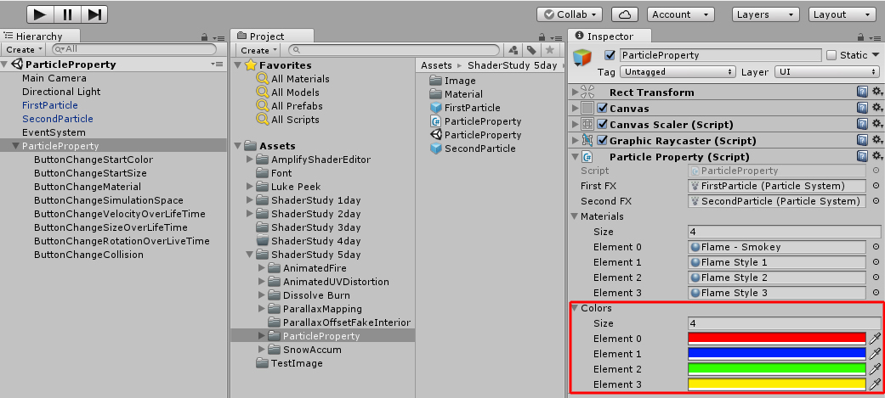

startColor변수에 인스펙터에서 지정한 Color값들 중에서 랜덤으로 하나 골라서 할당해 줍니다.

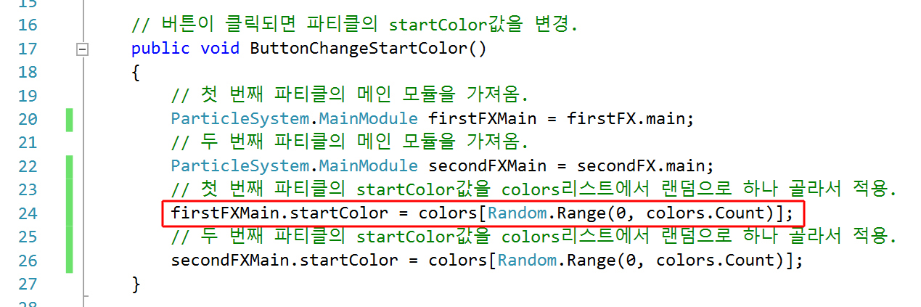

두 번째 파티클의 startColor의 값도 마찬가지로 랜덤으로 하나 골라서 할당해 줍니다.

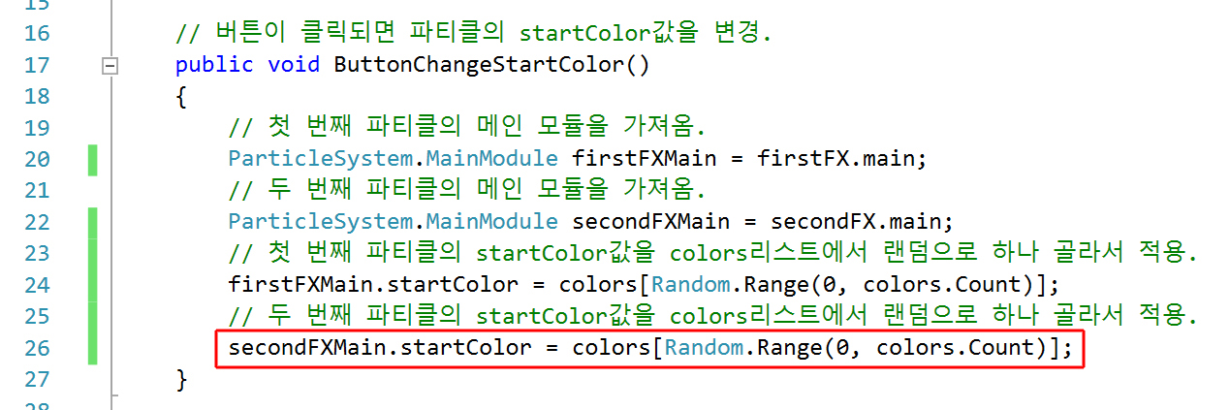

Random.Range함수에 대해서 알아보도록 합니다. Random.Range함수는 랜덤으로 하나의 값을 가져 오는 함수입니다. 최소값과 최대값을 입력으로 받아서 그 중에 하나의 값을 랜덤으로 가져오는 함수인데요. 최소값은 포함이 되지만 최대값은 포함이 되지 않습니다.

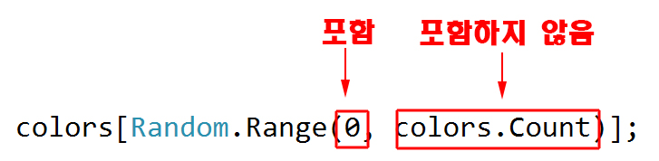

하나씩 알아보기로 합니다. 우선 colors라는 변수는 요거였죠.

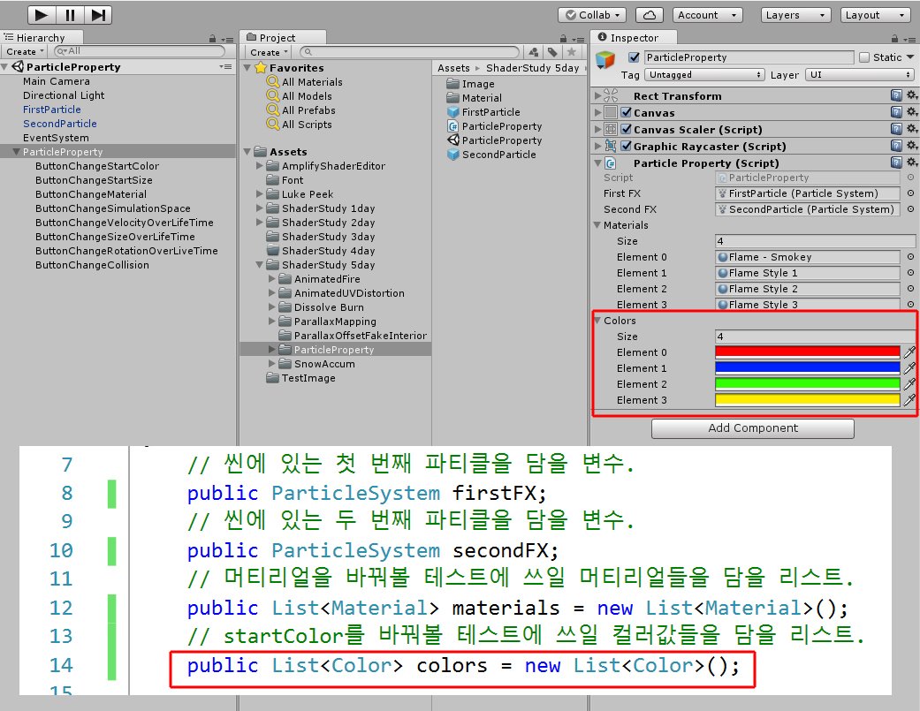

참고로 프로그래밍에서 쓰이는 괄호의 종류를 보도록 합니다.

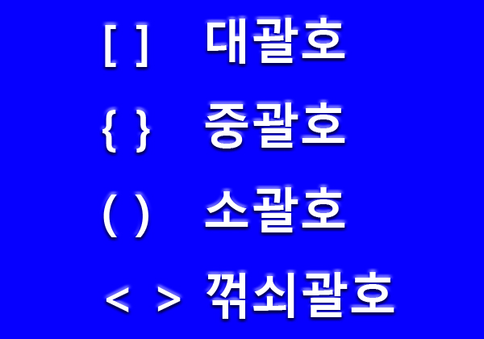

현재 colors변수에는 4개의 색상 값이 들어 있습니다. colors.Count 로 colors변수에 들어있는 개수를 알 수 있습니다. 그렇다면 colors.Count는 4입니다.



상식적으로 생각해 볼 때, 4개의 색상 값이니 colors.Count의 값이 4이면 당연히 colors.Count도 포함 되어야 할 것 같은데. 포함이 되지 않습니다.

왜 그럴까요? 이유는 프로그래밍에서 숫자는 0부터 시작하기 때문입니다. 1부터 시작하면 당연히 colors.Count가 포함 되어야 겠지만, 0부터 시작해서 포함이 되지 않습니다.

다름 그림을 보도록 합니다.

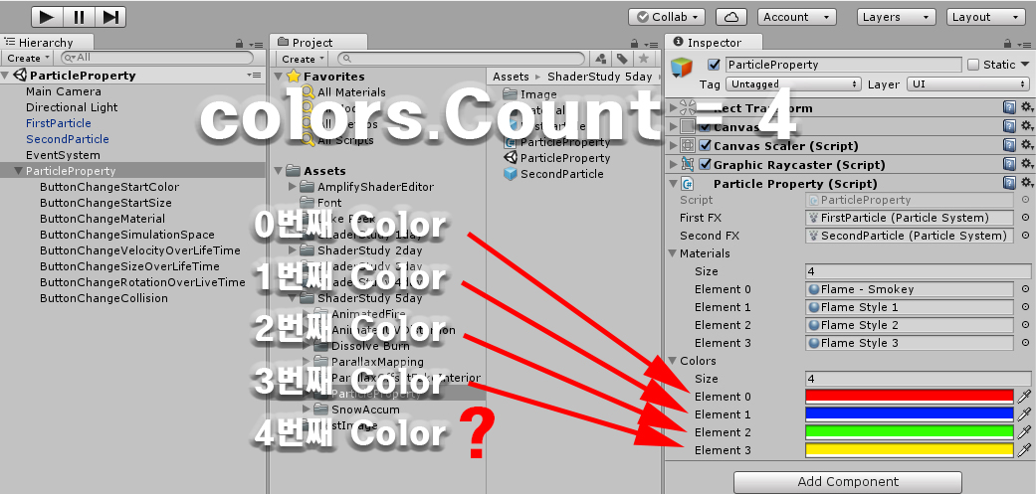

숫자가 0으로 시작하니 4번째 Color는 있을 수가 없는 것이죠. 코드는 읽는 방법이 중요합니다.

colors[0] : colors리스트 중에서 0번째 index에 있는 color.

colors[1] : colors리스트 중에서 1번째 index에 있는 color.

colors[2] : colors리스트 중에서 2번째 index에 있는 color.

colors[3] : colors리스트 중에서 3번째 index에 있는 color.

플레이를 해보면 버튼이 클릭 될 때마다 파티클의 Color가 바뀌는 것을 확인 해 볼 수 있습니다.



다음은 startSize의 값을 바꾸어 보도록 하죠. 함수의 내용을 보도록 합니다.

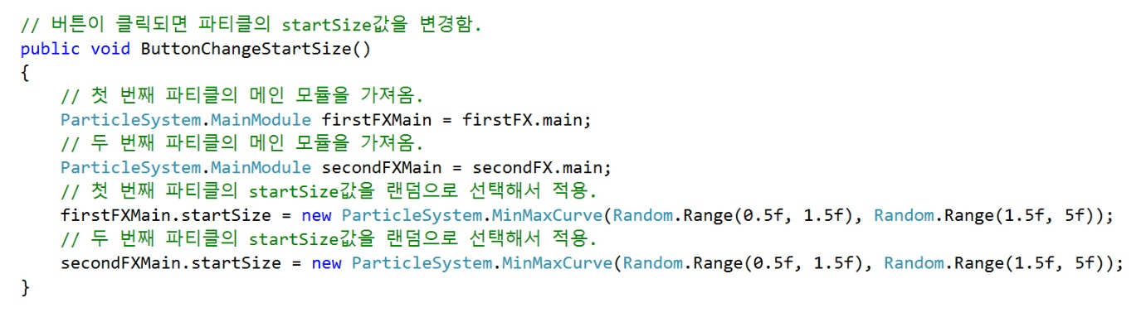

먼저 메인 모듈을 가져 옵니다. 각각의 파티클의 메인 모듈을 가져와서 변수에 적용해 줍니다.

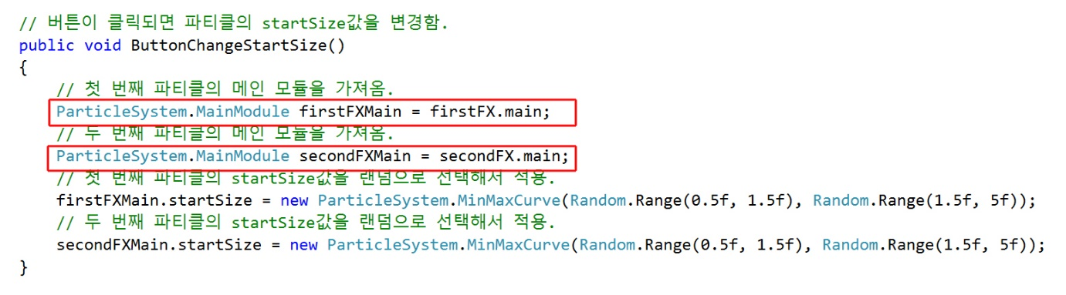

startSize의 경우 2개의 값 사이의 범위 값에서 값을 가져오죠. 따라서 MinMaxCurve를 통해서 값을 전달 할 수 있는 것입니다. 현재의 테스트에서는 Minimum값과 Maximum값을 랜덤으로 골라서 각각 적용 해 주고 있습니다.

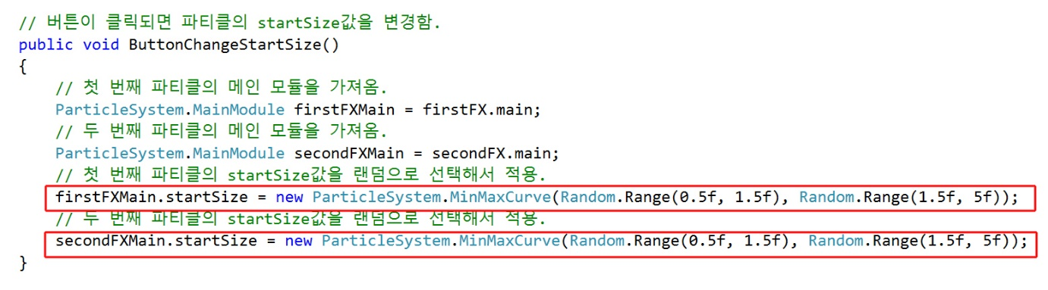

이제 플레이를 해서 결과를 확인해 봅니다.



이제 파티클의 머티리얼을 바꾸어 보도록 하겠습니다. 함수의 내용을 보도록 합니다.

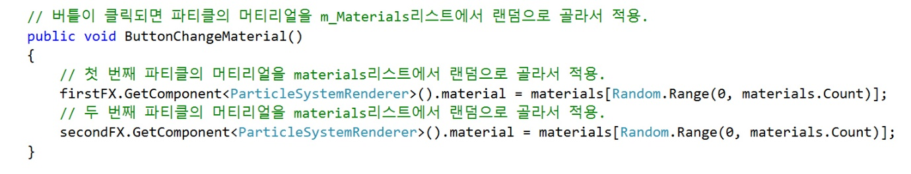

머티리얼을 바꾸는 것은 무척 쉽습니다. ParticleSystemRenderer컴포넌트의 도움을 받는 것이죠.

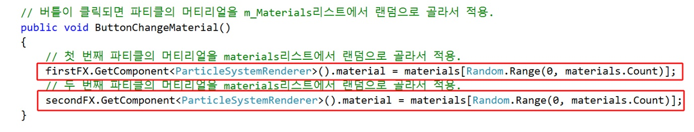

요 테스트를 위해서 미리 인스펙터에 머티리얼을 몇 개 넣어 놓았었죠?



랜덤으로 하나 골라서 넣어 주면 되는 것입니다. 이제 플레이를 하고 버튼을 클릭해서 머티리얼이 바꾸는 것을 확인 해 봅니다.



다음은 Simulation Space 부분을 테스트 해보죠.

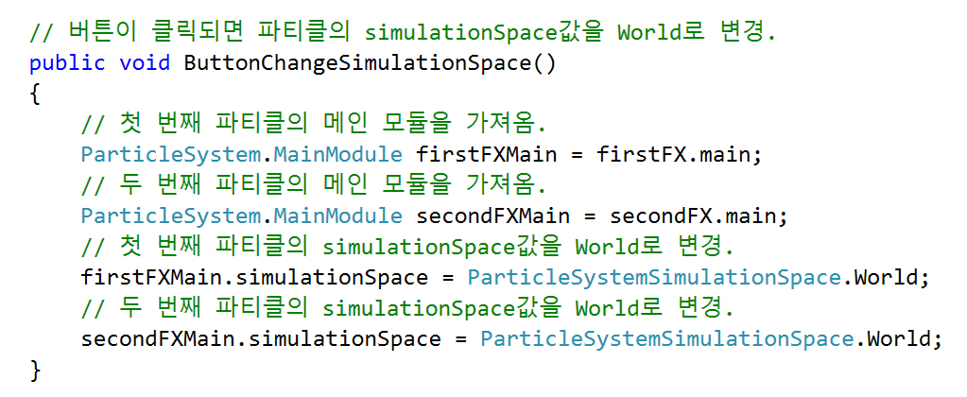

가장 먼저 해 주어야 하는 일은 각 파티클의 메인 모듈을 찾는 것이죠.

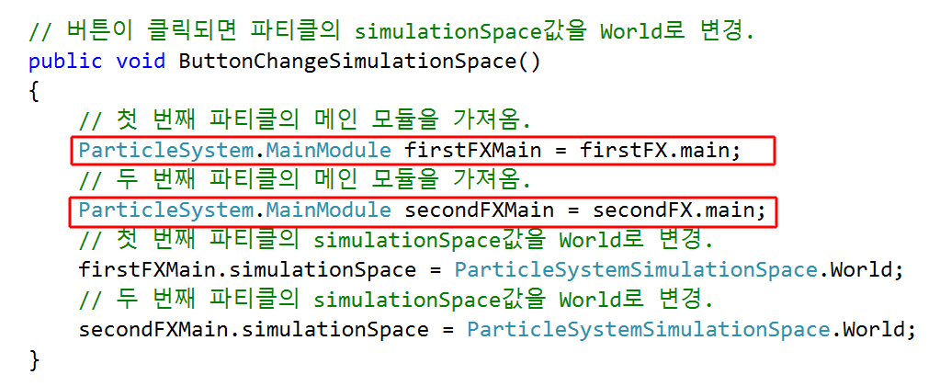

메인 모듈을 찾았으니 simulationSpace를 World로 바꾸어 줍니다.

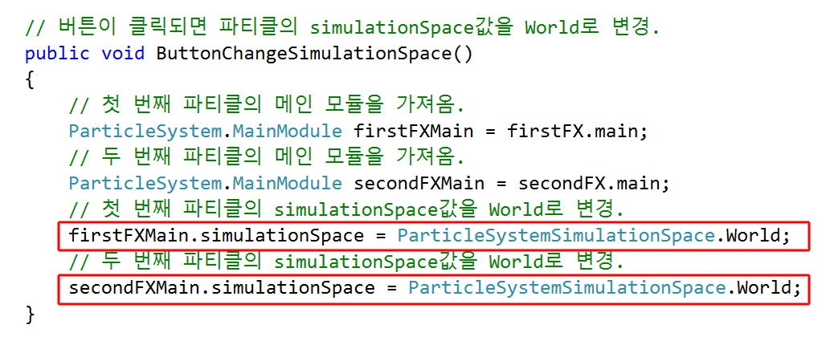

메인 모듈 가져와서 simulationSpace에 Local이든 World던 적용해 주면 되는 것이죠. 알고 보면 무척 쉽습니다. 마찬가지로 버튼을 클릭해서 결과를 확인 해 봅니다.



이제 Velocity Over LifeTime모듈을 찾아 봅니다.

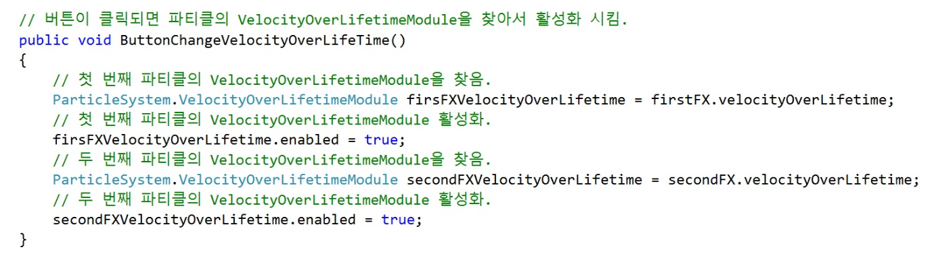

가장 먼저 해 줘야 하는 일은 VelocityOverLifetimeModule을 찾는 일이죠.

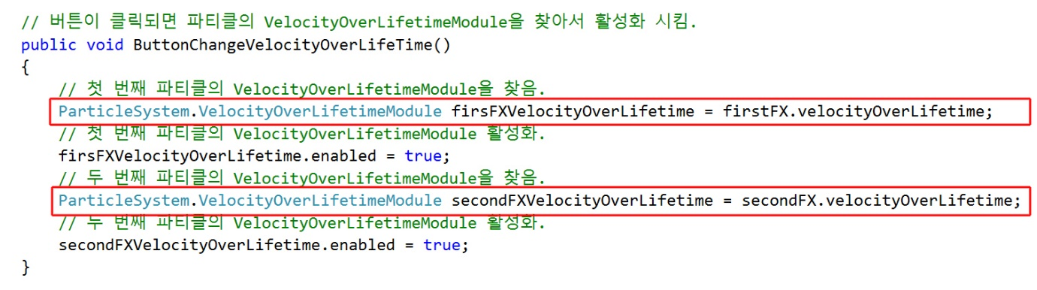

이제 모듈을 찾았으니 활성화 해 줍니다.

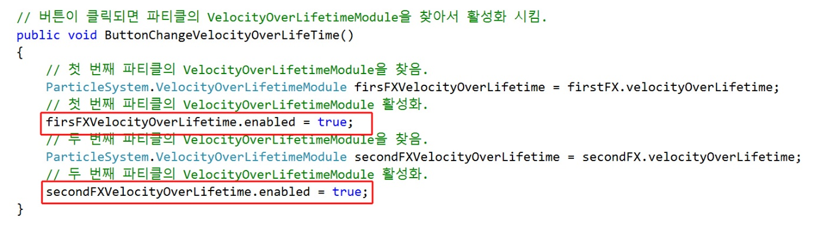

플레이를 해서 결과를 확인해 봅니다.



결과를 보면, Velocity Over LifeTime모듈이 활성화 된 것을 볼 수 있습니다.

이제 Size Over LifeTime모듈을 찾아 봅니다.

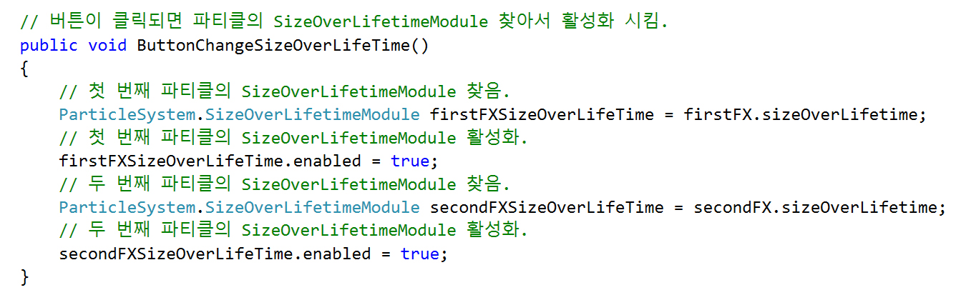

가장 먼저 해 줘야 하는 일은 SizeOverLifetimeModule을 찾는 일이죠.

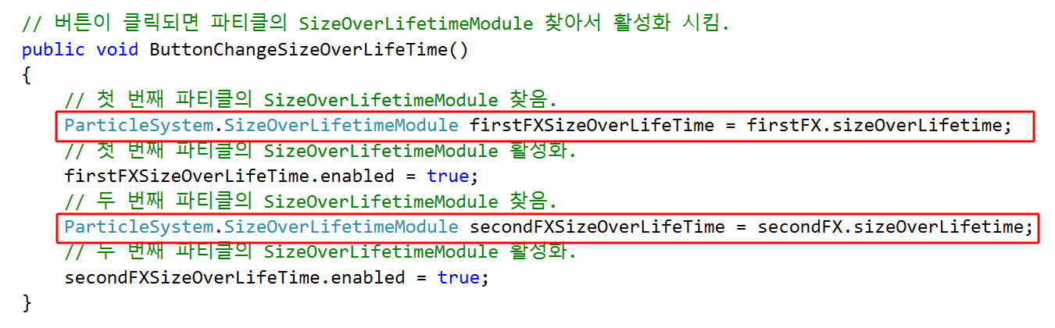

이제 모듈을 찾았으니 활성화 해 줍니다.

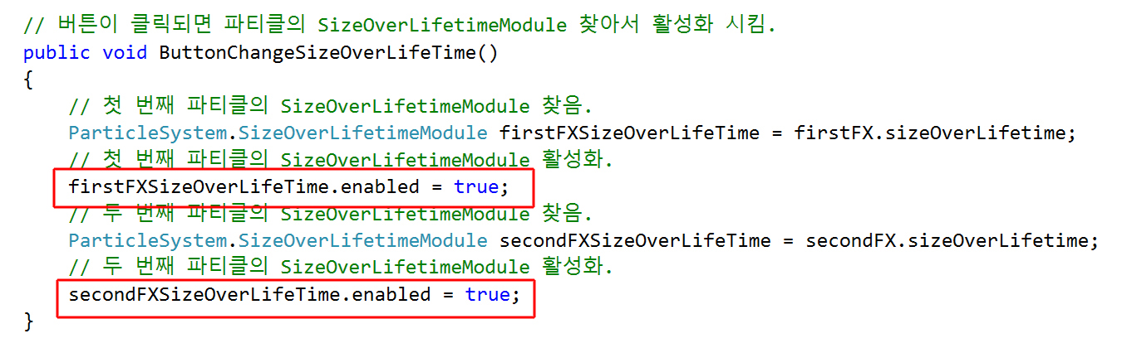

플레이를 해서 결과를 확인해 봅니다.



결과를 보면, SecondParticle이 이미 Size Over LifeTime모듈을 쓰고 있어서 변화된 모습이 보이지는 않지만, Size Over LifeTime모듈이 활성화 된 것을 볼 수 있습니다.

이제 Rotation Over LifeTime모듈을 찾아 봅니다.

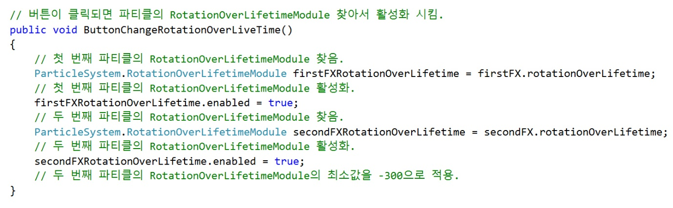

가장 먼저 해 줘야 하는 일은 RotationOverLifetimeModule을 찾는 일이죠.

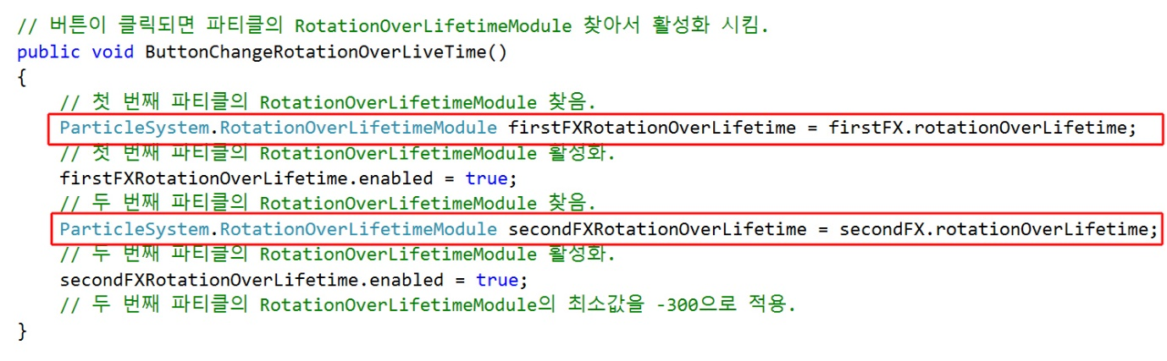

이제 모듈을 찾았으니 활성화 해 줍니다.

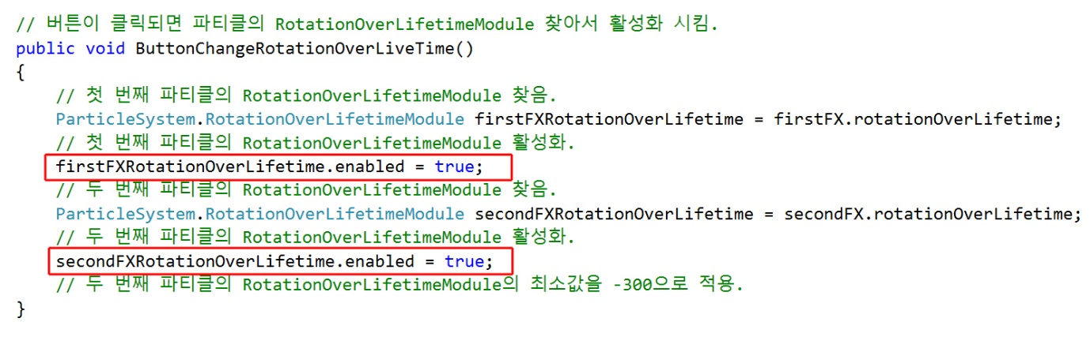

플레이를 해서 결과를 확인해 봅니다.



결과를 보면, Rotation Over LifeTime모듈이 활성화 된 것을 볼 수 있습니다.

이제 Collision모듈을 찾아 봅니다.

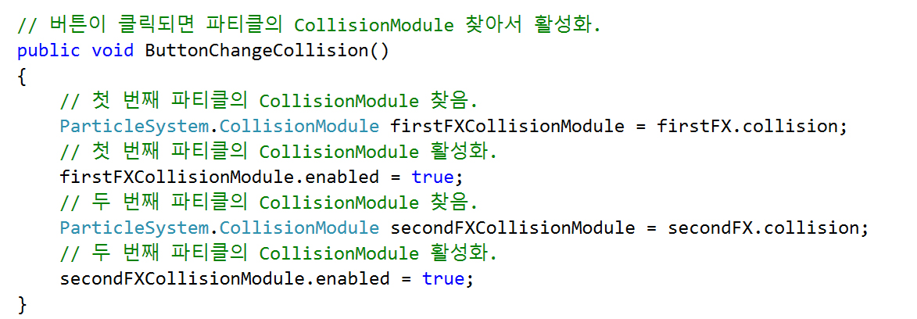

가장 먼저 해 줘야 하는 일은 CollisionModule을 찾는 일이죠.

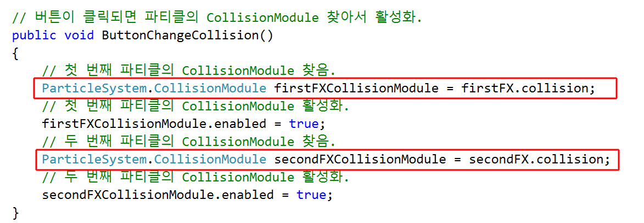

이제 모듈을 찾았으니 활성화 해 줍니다.

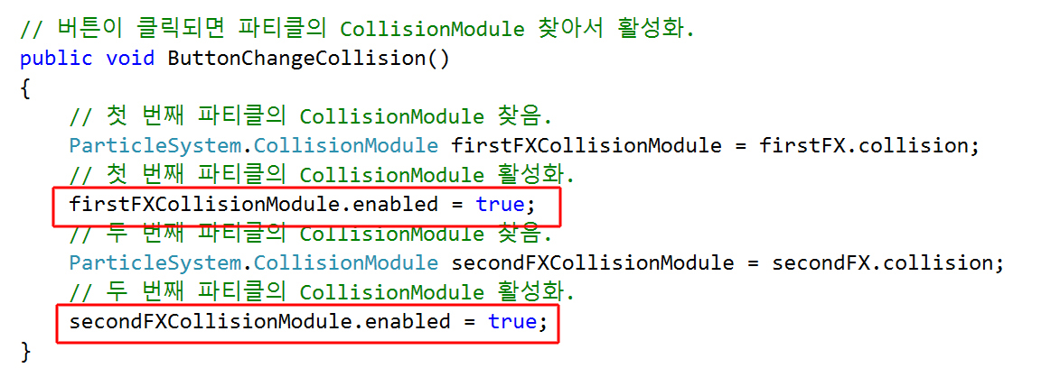

플레이를 해서 결과를 확인해 봅니다.



결과를 보면 Collision모듈이 활성화 된 것을 볼 수 있습니다.

이상으로 파티클시스템의 속성 접근에 대해서 알아 보았습니다.